时钟树图：
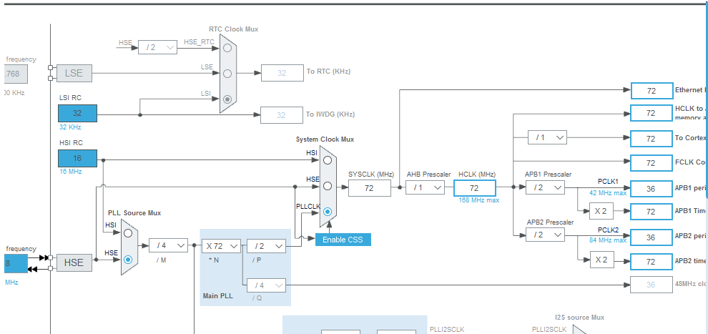
一、:

1.cubmax配置：
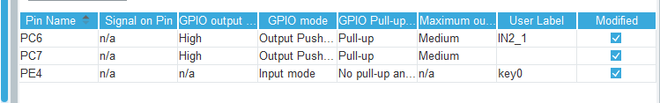
注：（PC,P6,PC7模式只是输出或输入，并不是又输入又输出）

2.程序读写函数
HAL_GPIO_ReadPin(GPIOD,GPIO_PIN_11)==0
HAL_GPIO_WritePin(GPIOD, GPIO_PIN_12, GPIO_PIN_SET);
HAL_GPIO_WritePin(GPIOD, GPIO_PIN_12, GPIO_PIN_RESET);
注：配置端口要开漏 上拉。
二、：
1.：
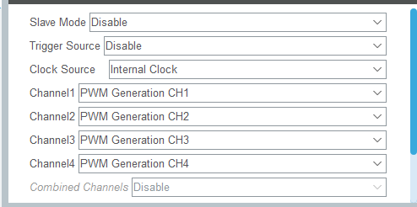
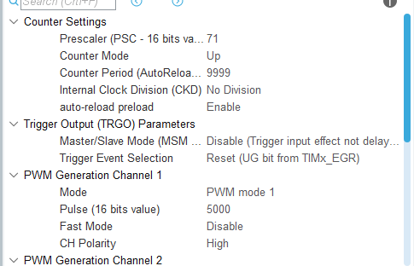
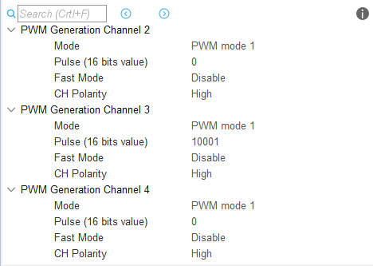
PWM计算公式：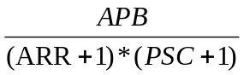 10000us
2.:
1)开启PWM:HAL_TIM_PWM_Start(htim,Channel) ;（htim是一个指针，打开哪一个时钟的htim就会在ti214m.h中出现相应的htimex；）例如开启时钟3通道3PWM。PWM:HAL_TIM_PWM_Start(&htim3,TIM_CHANNEL_3)。
2)停止PWM：HAL_TIM_PWM_Stop(htim,Channel) ;如开启一样；
3)改变PWM占空比：__HAL_TIM_SetCompare(&htimx, TIM_CHANNEL_x, vualue);（此处以时钟3通道3为例）。
改变例子：
//HAL_TIM_PWM_Stop(&htim3,TIM_CHANNEL_3) ;
//__HAL_TIM_SetCompare(&htim3, TIM_CHANNEL_3, 1); //改变计数值为1，
//HAL_TIM_PWM_Start(&htim3,TIM_CHANNEL_4);//
三、程序获取编码器：
1.CubeMax配置：
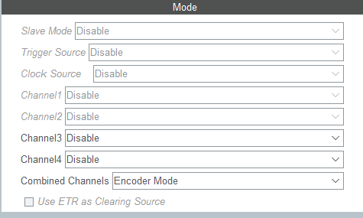
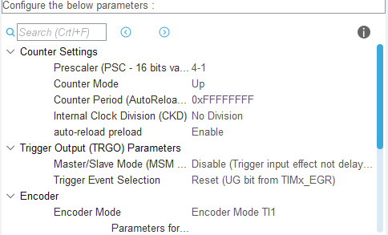
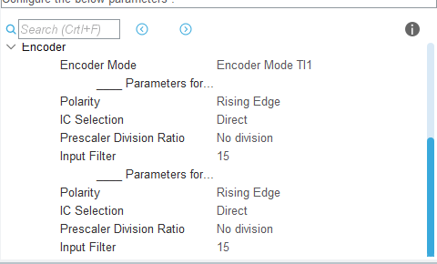

2.程序：
1)开启检测：HAL_StatusTypeDef HAL_TIM_Encoder_Start(TIM_HandleTypeDef *htim, uint32_t Channel) //原函数
例子：HAL_TIM_Encoder_Start(&htim2, TIM_CHANNEL_ALL);// Open Channel ALL
2)获取检测结果：(uint32_t)(__HAL_TIM_GET_COUNTER(&htimx));
3)重置计数器： __HAL_TIM_SET_COUNTER(&htimx,0xffff);
注：此程序设置后编码器在于小齿轮上分辨率为250个脉冲一圈；（若重新改变需重测分辨率）
//说明，上海大学新机器人带减速比为48:25
//说明，maxon电机自身减速比6:1，
//说明，6次零位脉冲连接电机轴的小轮转了一次。符合电机自身减速比
//说明，小带轮25mm,带传动的中型带轮48mm，大带轮165mm
//说明，大轮子到到中心的距离为180mm
//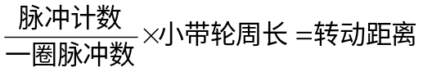
//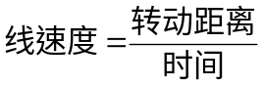
//带传动小带轮和中带轮的线速度相同，中带轮和大带轮同轴（角速度相同）
//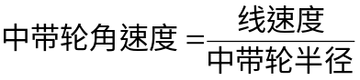
//大带轮角速度 = 中带轮角速度
vx = w2*((165*sinx)/(2*cosa) - (165*cosx)/(2*(sina + 1))) - w1*((165*sinx)/(2*cosa) + (165*cosx)/(2*(sina + 1))) + (165*cosx*w3)/(sina + 1);
vy = (165*sinx*w3)/(sina + 1) - w2*((165*sinx)/(2*(sina + 1)) + (165*cosx)/(2*cosa)) - w1*((165*sinx)/(2*(sina + 1)) - (165*cosx)/(2*cosa));
w = (165*w1)/(2*(L + L*sina)) + (165*w2)/(2*(L + L*sina)) + (165*sina*w3)/(L + L*sina);
// 代入参数 a=30°，L=180，R = 165

Vx =110*cosx*w3 - w2*(55*cosx - 55*3^(1/2)*sinx) - w1*(55*cosx + 55*3^(1/2)*sinx)
Vy =110*sinx*w3 - w2*(55*sinx + 55*3^(1/2)*cosx) - w1*(55*sinx - 55*3^(1/2)*cosx)
W = (11*w1)/36 + (11*w2)/36 + (11*w3)/36

四、定时器
1.计算公式
T=(TIM_Period+1)*(TIM_Prescaler+1)/TIMxCLK (单位：us)
void HAL_TIM_PeriodElapsedCallback(TIM_HandleTypeDef *htim)中断函数

